第22课 便捷访问网站
一、教材分析
本课主要介绍了三种便捷访问网站的方法，分别为收藏夹、历史记录和网址列表等。教材详细地讲解了三种方法的操作步骤，并在最后通过“讨论坊”引导学生讨论三种方法的差异，进一步明确每一种方法适用的情境。
二、学情分析
在学习本课之前，学生已经能初步使用浏览器浏览网上信息，了解了网站、网址、主页等相关的概念，对上网浏览信息有迫切的需求。课堂中，学生常常会输入经常浏览网站的网址，引出本课的内容。因此，本课的学习，对于学生有强烈的现实意义。本课的学习为学生后续快速、便捷地访问网站也提供了可能。
三、教学目标与要求
1. 掌握使用收藏夹、历史记录和网址列表等工具便捷访问网站的方法。
2. 知道收藏夹、历史记录和网址列表的异同，并能根据需要选择合适的方法便捷地访问网站。
四、教学重点与难点
1. 重点：学会使用收藏夹、历史记录和网址列表等访问网站的方法。
2. 难点：根据需要选择合适的便捷访问网站的方法。
五、教学方法与手段
教师演示法、自主探究学习法、小组讨论法等。
六、课时安排
安排1课时。
七、教学准备
相关网址、教学课件等。
八、教学过程
（一）创设情境，引入课题
游戏：比赛打开网站。
教师提供一组网站的网址，学生在浏览器中打开，看看谁最先完成。最后教师通过收藏夹快速打开，和学生通过手动输入网址打开，形成对比和冲突，进一步揭示课题：便捷访问网站。
【设计意图】以游戏引入课题，不仅可以激起学生的好奇心，还可以激发学生的学习兴趣，从而将学生变为问题需求的主体，为他们创设了真正的问题解决情境。
（二）探究实践，掌握方法
1. 收藏夹。
谈话：要想通过收藏夹快速便捷地访问网站，首先要把网站的网址添加到收藏夹中。
自学：教材详细介绍了把网站的网址添加到收藏夹中的方法，边看书，边操作，把刚才的网址添加到收藏夹中。
演示：学生演示并讲解把网址添加到收藏夹中的方法。
实践：添加一个自己喜欢的网址到收藏夹中，并通过收藏夹打开。
提升：使用收藏夹确实可以快速地访问网站，但是收藏夹也占据了浏览器窗口的一部分空间。所以收藏夹一般情况是处于关闭状态的，如果要打开收藏夹中的网站，需要先打开收藏夹，这样的操作还是比较麻烦的。为了解决这个问题，浏览器还提供了“收藏栏”，可以通过“查看”菜单将“收藏栏”显示出来，试一试，并尝试将网址添加到“收藏栏”。
展示：展示部分学生收藏栏中的网址。
2. 历史记录。
谈话：如果曾经访问的网站没有添加到收藏夹或者收藏栏，你也不记得网址了，我们又有什么方法可以快速、准确地访问它呢？其实浏览器会将我们近期访问的网址记录下来，形成历史记录，我们可以通过历史记录打开它们。
实践：历史记录可以通过菜单命令显示出来，你能找到它吗？请你试一试，然后告诉大家。
演示：学生演示并讲解历史记录的使用方法。
探究：历史记录是不是可以无限期地保存曾经访问过的网址呢？我们在历史记录中可以找到的最早记录是什么时候？
释疑：同学们已经观察到了，历史记录只能记录近期一段时间内访问过的网址。那么这个周期是多久呢？可不可以调整呢？答案都在“Internet属性”的设置里，我们一起来看一看。(如图1所示）
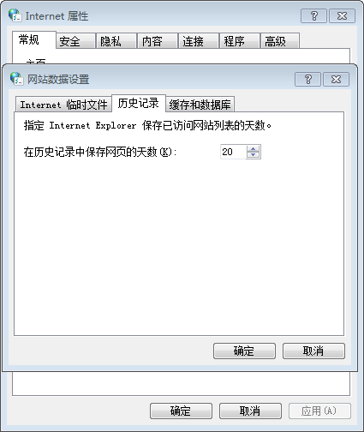
图1
3. 网址列表。
谈话：使用收藏夹或者历史记录访问网站，都需要我们先打开它们，而收藏栏中能直接显示的网址数量也有限，对于一些特别常用的网址，有没有更便捷的打开方法呢？大家可以单击一下浏览器地址栏右侧的“地址栏下拉列表”，看一看有什么发现？
实践：学生使用“地址栏下拉列表”打开网址列表并访问其中的网站。
交流：有同学发现，之前输入的错误的网址也出现在了网址列表中，我们能不能把它删除呢？（生：……）是的，只需要单击网址右则的删除按钮就可以了。
【设计意图】这部分是本课的重点，收藏夹、历史记录和网址列表这三种便捷访问的方法都不难，所以教学中采用了以学生探究为主的方法，并做了适当的拓展。
（三）讨论交流，巩固内化
谈话：刚才我们一起学习了收藏夹、历史记录和网址列表三种便捷访问网站的方法，但是这三种方法也有明显的不同，那么它们分别适用于什么时候呢？请与同桌讨论一下，完成表1。

表1
方 法 | 优 点 | 缺 点 | 适用情境
收藏夹
历史记录
网址列表
交流：小组间讨论交流。
汇报：部分小组汇报。
小结：通过今天这节课内容的学习，我们学会了便捷访问网站的三种方法。这三种方法各有自己的优缺点，我们要根据需要选择适合的方法，只有这样才能真正快速便捷地访问网站。
【设计意图】三种便捷访问网站的方法操作非常容易，但是它们也有明显的优缺点和适合使用的情境，教学中让学生自主讨论完成目标，而非老师直接讲授的方式，有利于让学生真正理解。

【教案设计：顾霞（盐城市毓龙路实验学校）】

